教師資格審查履歷表填寫說明
【參考】

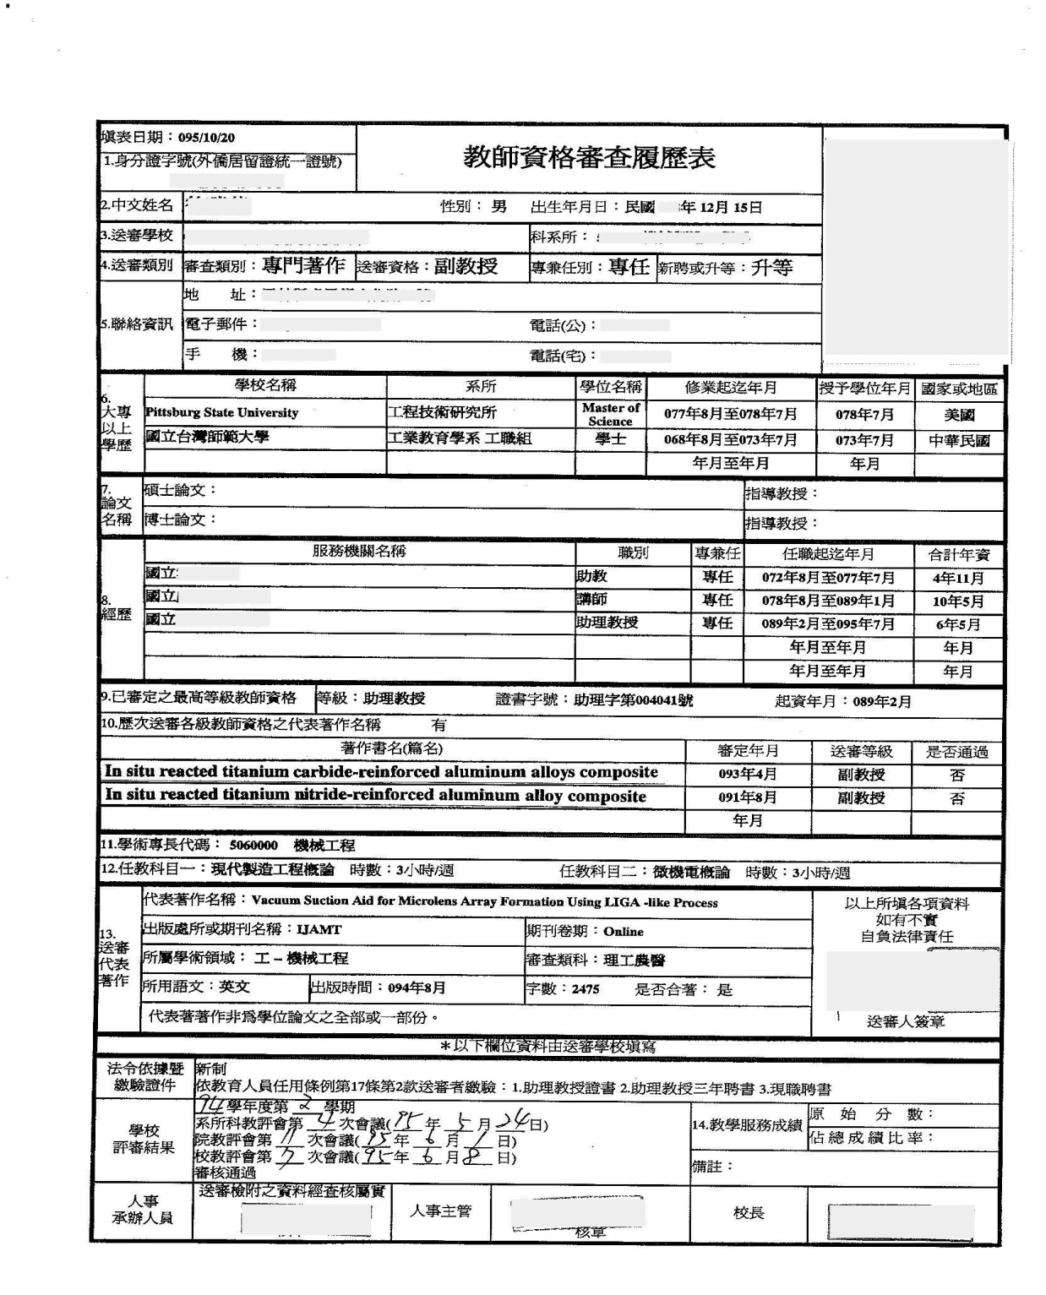
名稱務必與送審代表著作或學位論文題目及送審目錄表羅列名稱一致。如以學位論文送審應不會有期刊卷期。
如為學位送審，一定以學位論文送審
務必釐清以專門著作或學位送審，並核對是否與實際送審類別一致
【第2頁】僅列取得前一等級教師資格後及送審前七年內之參考著作
